Какие мы родители?
(тесты для родителей)

Если Вам хочется узнать, какой Вы родитель, потратьте несколько минут на наши тесты. Интересные методики доступны каждому.

Какие мы родители?
На каждый из предлагаемых ниже вопросов отвечайте, пожалуйста, «да» (2 балла), «нет» (0 баллов), «иногда» (1 балл).

1. Читаете ли Вы статьи на темы воспитания в журналах, смотрите специальные передачи по телевидению, слушаете радио? Читаете ли Вы книги на эту тему?
- Ваш ребенок совершил поступок. Задумаетесь ли Вы в таком случае, не явилось ли его поведение результатом Вашей системы воспитания?
- Единодушны ли Вы с супругом (супругой) в воспитании детей?
- Если ребенок предлагает Вам свою помощь, примете ли Вы ее, даже если при этом дело может задержаться, а то и вовсе остановиться?
- Используете ли Вы запрет, приказ, только когда это действительно необходимо?
- Считаете ли Вы, что последовательность — один из основных педагогических принципов?
- Согласны ли Вы, что семейная среда оказывает на ребенка существенное влияние?
8. Признаете ли Вы вместо приказов просьбы к ребенку о чем-либо?
9. Признаете ли Вы, что спорт и физкультура имеют большое значение для благополучного развития ребенка?
10. Часто ли удовлетворяете просьбу ребенка заняться с ним, поиграть?
Результаты
Менее 6 баллов: скорее всего у Вас довольно смутные представления о воспитании. Целесообразно заняться повышением своей компетентности в этой области.
7—14 баллов: серьезные ошибки в воспитании не допускаются, но все же некоторые пробелы имеются. Можно посоветовать начать с того, что в ближайший выходной посвятить свое время общению с ребенком, отстранившись от других проблем, и получать от общения удовольствие. Ребенок сможет ощутить искреннюю любовь к нему близкого взрослого, качество взаимосвязи начнет заметно улучшаться.
Более 15 баллов: родительская роль удается! Однако лишать себя возможности дальнейшего совершенствования не следует. Педагоги дошкольного учреждения — надежные и всегда доступные помощники.

Стиль воспитания ребенка в семье
Из трех ответов на каждый вопрос выберите один.

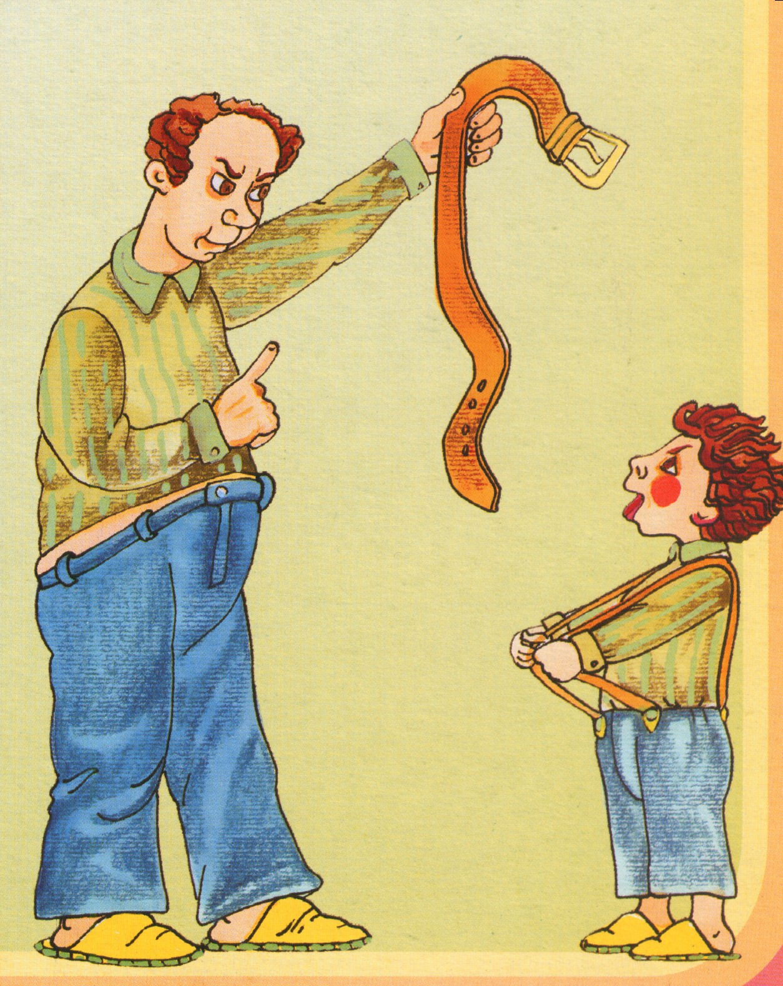
1. Ребенок капризничает, отказывается есть то, что обычно всегда ел. Вы:
а) дадите ему другое блюдо;
б) разрешите выйти из-за стола;
в) не выпустите из-за стола до тех пор, пока все не съест.
2. Ребенок, вернувшись с прогулки, расплакался, обнаружив, что потерял во дворе свою старую игрушку — плюшевого медведя. Вы:
а) идете во двор и ищете игрушку;
б) погрустите вместе с ребенком, так как вам тоже жаль потерянного мишку, он был любимым другом, когда что-то теряешь, когда что-то теряешь всегда грустно;
в) успокаиваете ребенка, приговаривая, чтобы «не ревел из-за пустяков».
3. Ребенок «прилип» к телевизору, вместо того чтобы укладываться спать. Вы:
а) без слов выключите телевизор;
б) спросите, что нужно сейчас ребенку, чтобы начать укладываться в кровать (может оказаться, что нужно просто сесть рядом с ним);
в) начнете стыдить ребенка за непослушание.
4. Ребенок оставил все игрушки на полу, не пожелав их убрать. Вы:
а) часть игрушек уберете в недоступное для ребенка место, «пусть поскучает без них»;
б) предложите свою помощь и участие в уборке, ободрите ребенка поддерживающей фразой типа: «Я не сомневаюсь, что твои игрушки слушаются тебя»;
в) наказываете ребенка.
5. Вы пришли за ребенком в детский сад, ожидаете, что он быстро оденется, и вы успеете зайти на почту, но он под разными предлогами отвлекается от сборов домой, «тянет» время. Вы:
а) отчитываете его, показывая свое недовольство им;
б) сообщаете, что чувствуете раздражение и досаду из-за такого поведения, а хотелось бы, чтобы (сообщаете ребенку, чего вы хотите сейчас от него);
в) пытаетесь сами побыстрее одеть, отвлекая его как-то от шалостей.
Результаты: подсчитывается, каких ответов больше — «а», «б», «в»:
«а» — стиль авторитарного воспитания с дефицитом доверия ребенку и принятия его потребностей;
«б» — стиль воспитания, при котором признается право ребенка на личный опыт и ошибки, акцент — побуждать ребенка брать ответственность за себя и свои поступки;
«в» — стиль воспитания без особых попыток понять ребенка, основные методы — порицание и наказание.

